

**UNIVERSIDAD DE LAS FUERZAS ARMADAS ESPE**

**CLASS NAME:** OBJECT ORIENTED PROGRAMMING

**TEACHER:** EDISON LASCANO

NRC:14575

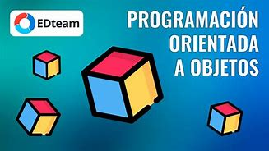

**HOME WORK #:**

**TOPIC:**

**NAME:** CARLOS ÑATO